Lernaufgabe: Deutsch/Grundschule

Eine Anleitung als Erklär-Video erstellen
(Gruppenarbeit)

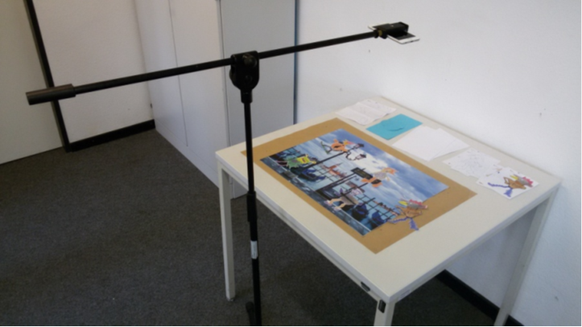

Eine Lernaufgabe für die Doppeljahrgangsstufe 3/4
zum Themenfeld
Texte medial produzieren und präsentieren –
informierend schreiben
(Zeit: 6 bis 8 Unterrichtsstunden)

Rahmenlehrplanbezug:

Themenfeld | Lesend, schreibend und im Gespräch mit Texten und Medien  umgehen
Kompetenzbereich(e)  (fett = Schwerpunkt) | 2.6 Schreiben – Schreibstrategien nutzen  2.1 Sprechen und Zuhören – Zu anderen sprechen
wesentliche Standards | Die Schülerinnen und Schüler können  Texte in unterschiedlichen Textformen schreiben:  informierend schreiben  - Informationen geordnet darstellen (B)  - kurze informierende Texte verfassen und die logische  Abfolge beachten (C)  - zwischen sachlichen und wertenden Aussagen unter-scheiden (D)  Texte überarbeiten  - Satzanfänge prüfen und überarbeiten (B)  - Texte anhand von vorgegebenen Kriterien (Verständlichkeit, Adressatenbezug, äußere und sprachliche Gestaltung, sprachliche Richtigkeit) überarbeiten (C)  - Text auf der Grundlage textsorten- und adressatenbezogener Kriterien überarbeiten (D)  Inhalte vortragen und präsentieren  - vorgegebene Redemittel für ihren Vortrag nutzen (B)  - Inhalte an Kriterien orientiert geordnet vortragen (C)  - Inhalte sach- und adressatengerecht vortragen und  präsentieren (D)
Niveaustufe(n) | B/C/D
Bezug zum Basiscurriculum Sprachbildung | Die Schülerinnen und Schüler können  1.3.4 Produktion/Schreiben  - Texte schreiben: informierende Texte unter Nutzung von geeigneten Textmustern und -bausteinen sowie von Wortlisten schreiben (D)  - Schreibstrategien anwenden: vorgegebene Textmuster zur Planung eines Textes nutzen (D)  1.3.3 Produktion/Sprechen  - Sachverhalte und Informationen zusammenfassend wiedergeben: Sachverhalte und Abläufe beschreiben (D)  - einen Vortrag halten: mithilfe von Notizen und vorgege-benen Redemitteln (z. B. zu Beginn, anschließend, zum Schluss) adressatenbezogen vortragen (D)

Bezug zum Basiscurriculum Medienbildung | Die Schülerinnen und Schüler können  2.3.4 Produzieren  - Medientechnik  - Medienproduktion als planvoller Prozess  - Gestaltung von Medienproduktionen  - Herstellung von Medienproduktionen  - Veröffentlichung von Medienproduktionen  2.3.3 Präsentieren  - Präsentationsarten und ihre sachgerechte Auswahl  - medienspezifische Gestaltungsprinzipien  - Durchführung einer Präsentation  - Präsentieren in der Mediengesellschaft
Bezug zu den  übergreifenden Themen | 3.9. Kulturelle Bildung  je nach Thema/Inhalt Bezüge zu anderen übergreifenden Themen
Verschlagwortung | Erklär-Video, Anleitung, Medienproduktion, Film

Didaktischer Kommentar:

Bedeutsamkeit des Themas/Inhalts
Das Verfassen von Texten ist zentraler Gegenstand eines integrativen Deutschunterrichts und verknüpft kompetenzbereichsübergreifend den Erwerb von Kompetenzen. Darüber hinaus ist das Schreiben von Texten, insbesondere von informierenden Texten, relevant für die Produktion von Texten in allen Fächern. So setzt z. B. das Beschreiben von Abläufen, das Erstellen von Anleitungen, das Konkretisieren und Ausführen von Aufgabenstellungen voraus, dass Texte auf der Basis von Textsortenwissen in einer nachvollziehbaren Ordnung aufgebaut und strukturiert werden können. Dabei sind die Bedürfnisse von Leserinnen und Lesern sowie Zuhörerinnen und Zuhörern bereits bei der Textplanung zu berücksichtigen.
Die mediale Umsetzung der Produktion und Präsentation informierender Texte – hier am Beispiel der Erstellung eines Erklär-Videos – eröffnet neue Zugänge zu Textsorten und verändert sprachliche Lernprozesse so, dass sie der Erweiterung von Handlungsfähigkeit dienen. Durch die produktive Medienarbeit erwerben die Schülerinnen und Schüler neben den prozessbezogenen und fachspezifischen Kompetenzen (z. B. Verfassen einer Anleitung als Erklär-Video) technische, gestalterische, soziale, kommunikative und methodische Kompetenzen, die sie im Lernzusammenhang als ganzheitlichen Prozess am konkreten Inhalt erfahren.
Erklär-Videos erfreuen sich immer größerer Beliebtheit. Will man z. B. einen Sachverhalt verstehen oder im Haushalt eine handwerkliche Aufgabe in Angriff nehmen – im Internet findet man hierzu zahlreiche Erklär-Videos, die Zusammenhänge genauer erläutern bzw. ganz konkrete Anleitungen Schritt für Schritt darstellen. In der Freizeit, in der Familie, evtl. auch schon im Unterricht haben viele Schülerinnen und Schüler wahrscheinlich schon Erfahrungen mit diesen Filmen gemacht. Selbst ein Erklär-Video zu erstellen, leistet einen Beitrag zur Medienbildung der Schülerinnen und Schüler und bietet motivierende Möglichkeiten, Strukturen, Zusammenhänge, Vorgänge, Anleitungen usw. digital darzustellen.

Erstellung eines Erklär-Videos als Legetrick-Clip
Für Grundschülerinnen und Grundschüler geeignet ist der Legetrick-Clip, der z. B. Konzepte, Strukturen, Vorgänge erklärt. Dazu werden zu den einzelnen Schritten der Anleitung – den Filmbildern – Symbole auf einer Fläche bewegt. Der Clip wird in einem Durchgang ohne Pause gedreht und muss nicht geschnitten werden.
Für ein Explainity-/Legetrick-Video braucht man
- ein Smartphone,
- ein Mikrofonstativ (ab 15 €),
- eine Smartphone-Halterung (ab 5 €),
- einen Adapter (ca. 4 €).

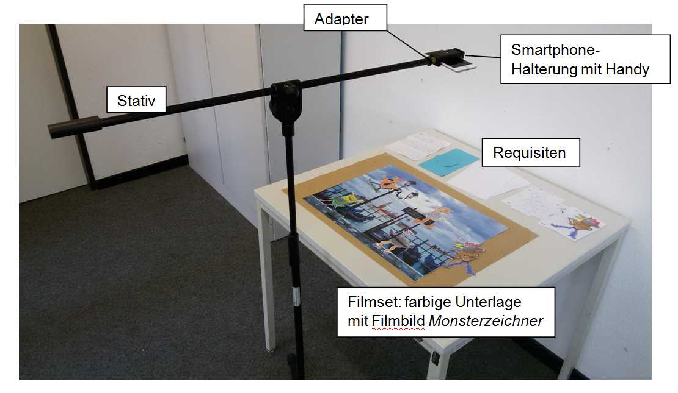

So wird es gemacht:
- Das Filmset ist ca. 45 x 60 cm groß. Man muss vorab überlegen, welche Farbe als Unterlage geeignet ist. Wenn mit weißem Papier oder weißen Elementen gearbeitet wird, sollte die Unterlage farbig sein.
- Um das Set herum sollte ausreichend Ablagefläche für die Requisiten vorhanden sein.
- Es ist günstig, das Set auf den Tisch zu kleben, damit es nicht verrutschen kann.
- Die Smartphone-Halterung wird mithilfe des Adapters am Stativ befestigt. Anschließend kann das Smartphone in die Halterung geklemmt werden, Bildschirm nach oben, Kamera direkt über dem Set.
- Die Höhe des Handys muss so eingerichtet werden, dass auf dem Bildschirm das ganze Set sichtbar wird (ca. 45 cm über dem Set). Gegebenenfalls können die
Eckpunkte des Filmbildes auf dem Set markiert werden.
- Bei der Aufnahme sollten Nebengeräusche ausgeschlossen werde. Auch ist es
wichtig, direkt in der Nähe des Smartphone-Mikros zu sprechen.

Hinweis: Bei den technischen Vorbereitungen sollten die Schülerinnen und Schüler möglichst unterstützt werden, z. B. durch die Lehrkraft bzw. durch Schülerinnen und Schüler, die bereits über das Know-how verfügen.

Didaktische Hinweise zu den Aufgabenschritten im
Schülermaterial Erklär-Video-Hefte, Niveaustufen B, C, D
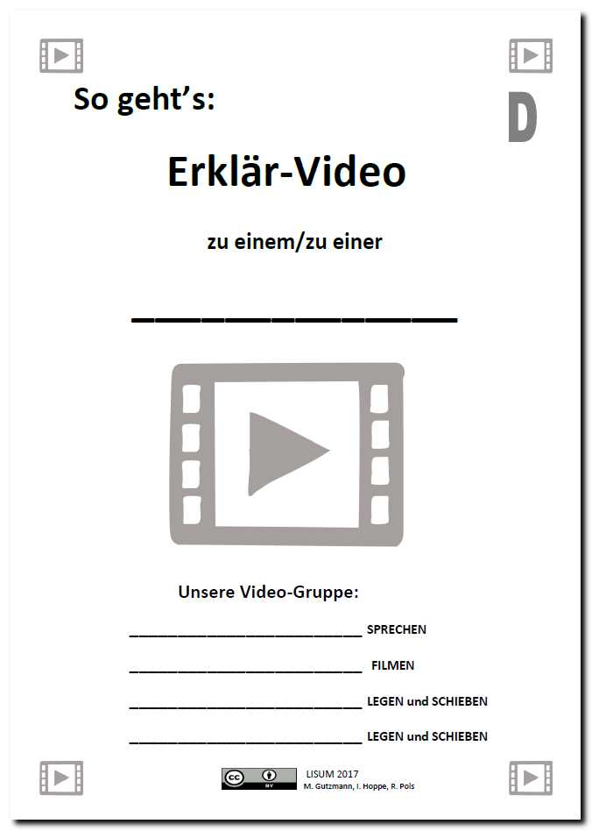
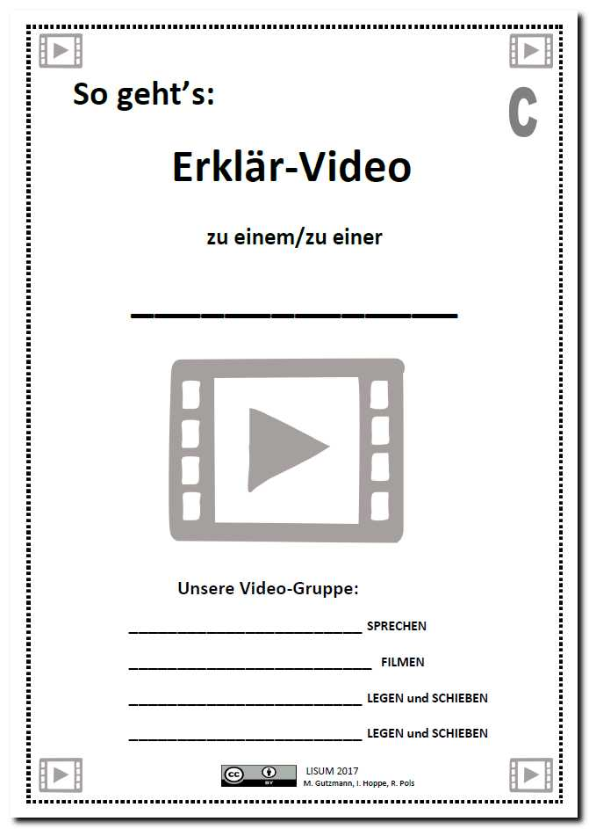
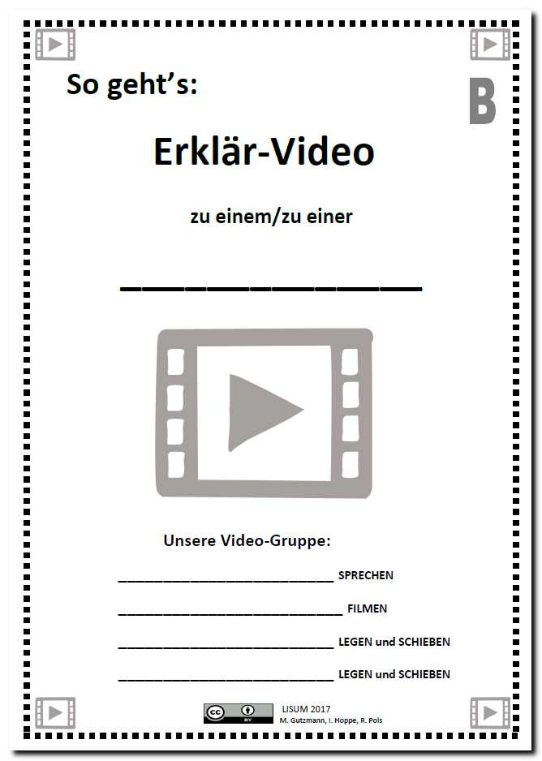

Im Verlauf der Grundschulzeit erwerben die Schülerinnen und Schüler im Rahmen der Rezeption und Produktion von Texten zunehmend Textsortenwissen. Sie erwerben Schreibstrategien für das Schreiben von Texten in unterschiedlichen Textformen (gestaltend, informierend oder erklärend und argumentierend).
Beim informierenden Schreiben entwickeln die Schülerinnen und Schüler folgende Kompetenzen aufbauend weiter:
- einzelne Informationen geordnet darstellen (A)
- Informationen geordnet darstellen (B)
- kurze informierende Texte verfassen und die logische Abfolge beachten (C)
- zwischen sachlichen und wertenden Aussagen unterscheiden (D)
- wesentliche Informationen aus linearen und nichtlinearen Texten zusammenfassen (E)
Das Textsortenwissen zum informierenden Text umfasst Merkmale wie
- logische Abfolge,
- sachliche Aussagen,
- klare und weniger komplexe Satzstrukturen,
- Verb in der Erklärform (Ich-Form, Du-Form, Imperativ, Passiv …),
- Verknüpfung der Sätze,
- treffende Verben.
Die Textgestaltungskompetenz zum Schreiben von informierenden Texten vollzieht sich von der assoziativ-reihenden Textgestaltung zur textsortengeleiteten Textordnung. Zum Beispieltext „Anleitung“ in Verknüpfung mit der medialen Gestaltungs- und Präsentationsform sind die nachfolgend beschriebenen Aufgabenschritte empfehlenswert, die in einem Schülermaterial zusammengestellt sind. Das Erklär-Video-Heft gibt als Lerngerüst im Sinne des Scaffoldings Unterstützung, leitet und begleitet den Schreib- und Erstellungsprozess.

Aufgabenschritt 1:
Analysieren der Merkmale eines informierenden Textes in einem Erklär-Video
Die Schülerinnen und Schüler kennen aus Unterricht und Freizeit verschiedene Formen von Anleitungen – z. B. Spielanleitung, Waschanleitung in Wäschestücken, Bedienanleitung am Fahrkartenautomaten oder Aufgabenstellungen mit mehreren Schritten. Dabei begegnen ihnen unterschiedliche sprachliche Ausdrucksformen – u. a. Symbole, beschreibende Texte, Imperativformen, Passivformen. Auf der Grundlage eines Beispiel-Erklär-Videos (Eigenproduktion oder Internet) werden die Merkmale eines Erklär-Videos, einer medial produzierten Anleitung, analysiert. Dies kann auch vergleichend zu den bekannten Schreibformen herausgestellt werden. Hier sollten für die Schreibanfängerinnen und Schreibanfänger Videos mit maximal drei bis fünf Schritten bzw. Filmbildern gewählt werden, mit erweitertem Rezeptionskönnen können die Erklär-Videos zehn oder mehr Schritte bzw. Filmbilder umfassen.
Der Erstellungsprozess des Erklär-Videos erfolgt weitestgehend analog zu den Phasen des Schreibprozesses. Dies sollte in diesem Rahmen mit den Schülerinnen und Schülern unbedingt thematisiert werden: Wie beim Verfassen von Texten wird der mediale Text geplant, hier in Form eines Drehbuchs. Parallel zum Proben und Filmen erfolgen eine Zwischenreflexion und das Überarbeiten des Drehbuchtextes. Abschließend wird präsentiert und sowohl das Produkt als auch der Prozess sowie die Arbeit der Gruppe eingeschätzt.
Insbesondere kommt dem Aspekt des sozialen Lernens eine bedeutsame Rolle zu: Gemeinsam muss nicht nur ein Inhalt gefunden werden, sondern es müssen auch Ideen für die Umsetzung entwickelt und Aufgaben und Rollen (sprechen, filmen, legen und schieben, auch zeichnen, schneiden usw.) geklärt werden.

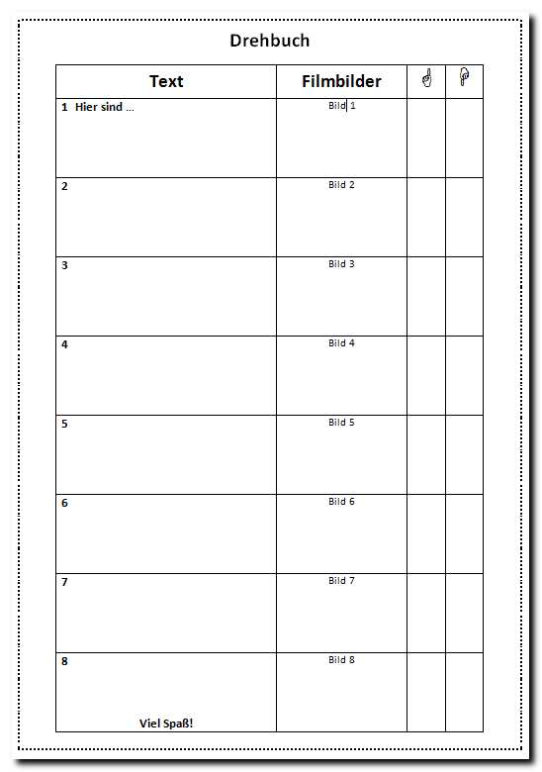
Aufgabenschritt 2:
Entwicklung eines Drehbuchs (zeichnend/schreibend)
mithilfe der Erklär-Video-Hefte (Niveaustufen B, C, D)
Die mediale Umsetzung eines informierenden Textes als
Erklär-Video erfordert ebenso wie eine schriftliche Textproduktion das Planen des Textes einschließlich der Nutzung von Strukturierungshilfen. Zur Unterstützung sollten die Erklär-Video-Hefte genutzt werden. Diese sind hinsichtlich der Anforderungen zur Textproduktion und medialen Umsetzung differenziert nach den Niveaustufen B, C und D.
Entsprechend den Standards im Basiscurriculum Sprachbildung bzw. zum Kompetenzbereich Sprachwissen und Sprachbewusstheit entwickeln – Sprachbewusst handeln werden den Schülerinnen und Schülern Textbausteine und Textstrukturen für die Erstellung eines Drehbuchs zur Verfügung gestellt:
- So sind z. B. für das Drehbuch zur Niveaustufe B sechs Satzanfänge als Formulierungshilfe in der Ich-Form vorgegeben, drei davon beziehen sich auf die Schritte der Anleitung (Zuerst …, Dann …, Zum Schluss …).
- Für die Textproduktion zur Niveaustufe C erhalten die Schülerinnen und Schüler Vorschläge für Satzverknüpfungen, Hinweise zur Bildung der Verbform als Du-Form sowie Formulierungsvorschläge für das letzte Bild mit animierenden Impulsen zum eigenen Erproben. Das Drehbuch ermöglicht eine umfangreichere Darstellung der Anleitung.
Zur Entwicklung des Drehbuchs auf der Niveaustufe D werden die Vorschläge zu Satzverknüpfungen sprachlich erweitert, die Darstellung erfolgt in der Imperativform, ggf. auch in der Passivform. Anregungen für die Aufnahme besonderer Hinweise sind enthalten, eine noch umfangreichere Darstellung ist ebenso möglich.
In Teamarbeit zu viert oder zu dritt werden die Filmbilder gezeichnet oder kurz beschrieben und jeweils der Text, der dazu gesprochen werden soll, notiert. Um eine Korrektur zu ermöglichen, ist das Schreiben und Zeichnen mit Bleistift empfehlenswert.
Aufgabenschritt 3:
Zusammentragen und/oder Herstellen des Materials
Für die Zusammenstellung der Materialien können die Materiallisten in den Erklär-Video-Heften bzw. die Notizen innerhalb des Drehbuchs genutzt werden. Manche Materialien müssen mehrfach hergestellt bzw. entsprechend verändert werden. Hier sind alle Schülerinnen und Schüler beteiligt. Empfehlenswert ist das Bereitlegen des Materials entsprechend der Schrittfolge. Ein Bereitlegen der Materialien auf einzelnen nummerierten oder unterschiedlich farbigen Papierbögen oder auf/in Briefumschlägen, Klarsichthüllen erleichtert die Übersicht bzw. das reibungslose Legen bzw. Schieben, Proben und Filmen.
Aufgabenschritt 4:
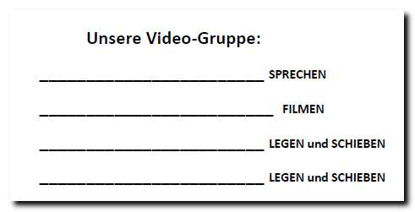
Festlegen von Aufgaben innerhalb der Video-Gruppe
Innerhalb des Teams werden nun die Aufgaben festgelegt. Die entsprechenden Namen können zur
Dokumentation auf der ersten Seite der Erklär-Video-Hefte vermerkt werden. Wichtig sind folgende Rollen bzw. Aufgaben:
- Filmen: Aufbau und Einrichtung des Filmsets, Bedienung des Smartphones (siehe Hinweise zur technischen Umsetzung)
- Sprechen: flüssiges und deutliches Vorlesen des Drehbuchtextes, Beachten des Tempos und der Übereinstimmung von Text und Bild …
- Legen und Schieben: Schieben bzw. Legen der Materialien entsprechend der Abfolge, Absprechen der Reihenfolge und der Schieberichtung (von links, von rechts, von oben etc) …
Aufgabenschritt 5:
Umsetzung des Drehbuchs in ein Erklär-Video
Für diesen Schritt ist ausreichend Zeit einzuplanen, d. h. es ist wichtig, dass die Schülerinnen und Schüler mehrmals den Ablauf proben und insbesondere auf ihre Aufgaben und Rollen achten. Sicherlich werden einige Schritte bzw. Filmbilder überarbeitet und im Drehbuch anders dargestellt werden müssen. Nützlich sind dabei die Einschätzungshilfen innerhalb des Drehbuchs.

Auch für das Filmen ist eventuell eine mehrmalige Wiederholung einzuplanen. Hier können ggf. bereits die Kriterien zur Selbsteinschätzung auf der Rückseite der Erklär-Video-Hefte – ähnlich wie beim Überarbeiten von schriftlichen Texten – genutzt werden und das Drehbuch bzw. dessen Umsetzung weiter optimiert werden. Ein störungsfreies Drehen und die Bereitstellung der entsprechenden Technik sollten ermöglicht werden.

Aufgabenschritt 6:
Zeigen des Erklär-Videos und Reflexion
Das Präsentieren und Einschätzen von Schülerergebnissen ist Bestandteil einer dialogischen Schulkultur und in den Basiscurricula zur Sprach- und Medienbildung sowie im Kompetenzbereich Sprechen und Zuhören grundgelegt. Im Rahmen von Präsentationen ist das Geben und Nehmen von Feedback gleichermaßen Lerngegenstand.

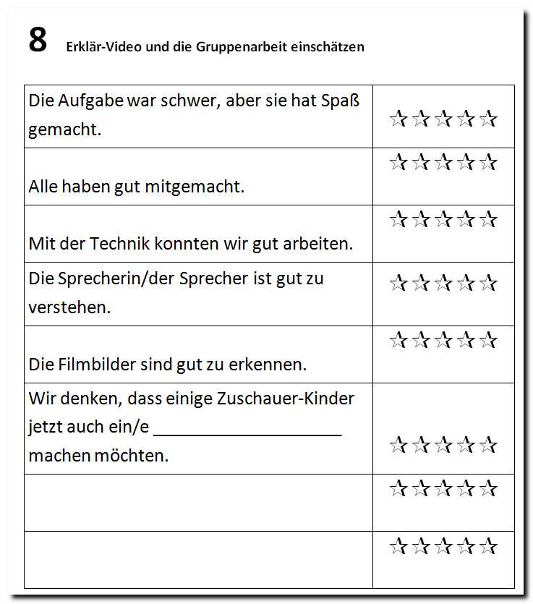
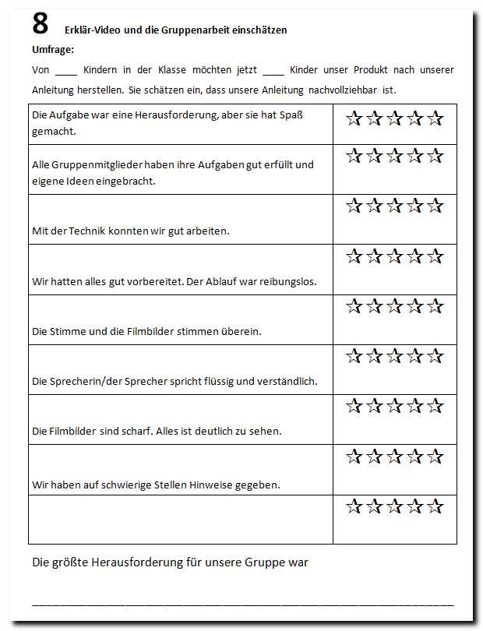
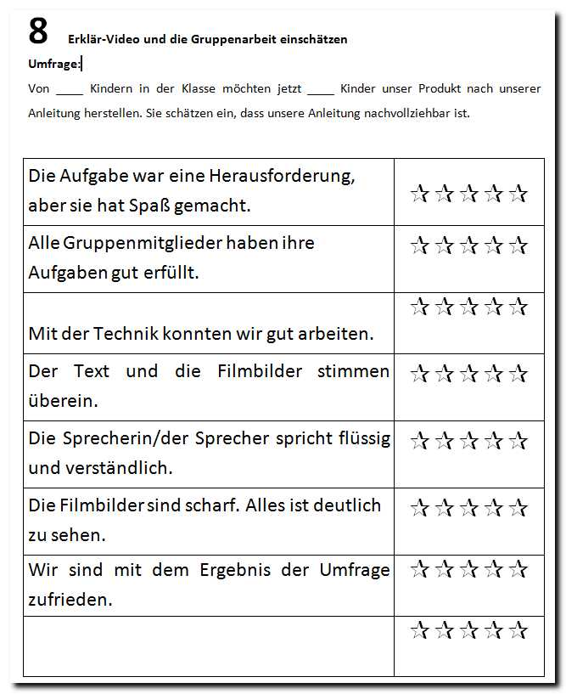

Auf der Rückseite der Erklär-Video-Hefte finden sich – unterschiedlich in Quantität und Qualität gestaffelt und den Niveaustufen B, C und D zugeordnet – Kriterien zur Einschätzung und Bewertung der Erstellung von Erklär-Videos und Umsetzung der Gruppenarbeit. Die Kriterien beziehen sich auf
- den Schwierigkeitsgrad / den Anspruch der Aufgabe,
- die Freude an der Umsetzung der Aufgabe,
- die Umsetzung der einzelnen Rollen,
- die Zusammenarbeit im Video-Team,
- den Umgang mit der Technik,
- die Wirkung auf die Zuhörerinnen und Zuhörer bzw. Zuschauerinnen und Zuschauer.

Aufgabe und Material:
siehe Anlage
- Erklär-Video-Heft/Niveaustufe B
- Erklär-Video-Heft/Niveaustufe C
- Erklär-Video-Heft/Niveaustufe D

